14 Дәріс. Оқу процесінде смарт-технологияларды қолдана отырып цифрлық зертханалар мен тәжірибелік жұмыстарды ұйымдастыру әдістері

Жоспары:
1. Цифрлық технологиялар
2. Цифрлық зертханалар мен тәжірибелік жұмыстар
3. Цифрлық зертханаларды сабақта қолдану әдістемесі.
4. «Vernier» цифрлық зертханасы.

1. Цифрлық технологиялар. Жыл сайын цифрлық технологиялар адам өмірінің барлық салаларына, соның ішінде оның барлық деңгейлеріндегі оқыту жүйесіне кеңінен еніп келеді. Техникалық тұрғыдан алғанда, сандық технологиялар-бұл қысқа уақыт аралығында көптеген дискретті есептеу әрекеттерін жасауға мүмкіндік беретін ақпаратты кодтау, беру және өңдеу жүйесі. Аппараттық тұрғыдан алғанда, мұндай жүйелер тиісті бағдарламалық жасақтаманы қолдана отырып, микропроцессорлық технология негізінде жасалады. Оқытудағы цифрлық технологиялар қазіргі уақытта әртүрлі құралдармен жүзеге асырылуда. Көбінесе бұл тиісті аудио сүйемелдеуімен оқу ақпараттық мазмұнын іздеу, құру және визуализациялау құралдары.
Сандық оқыту жүйесі оқу жүйесінде өте маңызды, өйткені олар қазіргі ақпараттық кеңістікпен өзара әрекеттесуге мүмкіндік беретін әртүрлі техникалық құрылғыларды қолданумен байланысты студенттердің жасырын зияткерлік мүмкіндіктерін пайдалануға алғышарттар жасайды. Бұл мәселе терең түсінуді, соның ішінде оқыту теориясы тұрғысынан да қажет етеді.
Оқушылардың зерттеу дағдыларын дамыту қазіргі оқыту теориясы мен практикасының маңызды міндеттерінің бірі болып табылады, ол орта жалпы білім беру деңгейінде оқытуды ұйымдастыруды, әдістемелік қолдауды және мазмұнын реттейтін нормативтік құжаттарда көрініс табады. Көптеген ғылыми жұмыстар осы мәселені шешудің әртүрлі педагогикалық тәсілдеріне арналған.
Физика орта мектептің оқу пәні ретінде осы мәселені шешудің заманауи тәсілдерін табуға үлкен мүмкіндіктерге ие. Ең алдымен, оның мазмұнына байланысты, оған оқушының күнделікті өмірде кездесетін кейбір физикалық құбылыстар мен процестер кіреді.
Қоғам дамуының қазіргі кезеңінің бір және мүмкін басты ерекшелігі-адам өмірінің барлық аспектілерін ақпараттандыру процестері. Білім беруді ақпараттандыру-бұл процестің сөзсіз элементі. Алайда, бұл жағдай мектепте оқу процесіне заманауи цифрлық технологияларды енгізуді біржақты қарау керек дегенді білдірмейді. Оқушылардың зерттеу дағдыларын дамыту мақсатында физикадан зертханалық сабақтарда заманауи сандық жүйелер мен технологияларды қолдану мысалында осы процестерді талдаймыз.
Ең алдымен, "оқушылардың зерттеу дағдылары" ұғымын олардың ішкі құрылымына сүйене отырып, әртүрлі тәсілдермен тұжырымдауға болатындығын атап өткен жөн. Бұл біршама залал ортақтығы көптеген анықтамаларды ұғымдар "білу", деп айтуға болады бұл ұғым әзірлігін айқындайды адам орындауға қандай да бір әрекет. Оқушылар үшін бұл әрекет оқу сабақтарының тапсырмаларын орындау қабілетіне дейін азайтылатын оқу әрекеттерін орындауға дайын болуды білдіреді. Автоматизмге кейбір әрекеттерді орындау қабілеті шеберлік деп аталатын нәрсеге айналады.
Алайда, оқу әрекеттері көп компонентті болуы мүмкін екенін есте ұстаған жөн. Бұл жағдайда мұндай әрекеттің тиісті дағдыға айналуы болмайды. Сонымен қатар, көп компонентті оқу әрекетін қарапайым әдістердің жиынтығы түрінде ұсынуға болады, оны орындау үшін кеңес беру дағдысын қалыптастыруға болады. Өз табиғаты бойынша оқушылардың зерттеу дағдылары күрделі оқу әрекеттерін орындауға дайын. Сондықтан оқушылардың зерттеу дағдыларын оның жеке элементтерін орындау үшін қалыптасқан дағдылар негізінде күрделі әрекеттерді орындауға дайын болу деп түсінуге болады.
Бұл жағдайда оқушылардың жеткілікті күрделі оқу әрекеттерін орындау қабілетін дамыту үшін қандай дағдыларды қалыптастыру керек деген табиғи сұрақ туындайды. Бұл сұрақтың жауабын алу өте қиын, бірақ бірінші кезекте қазіргі педагогикалық әдебиетте кеңінен талқыланатын әмбебап оқу іс-әрекеттерімен тікелей байланысты әдіснамалық сипаттағы дағдыларды дамыту керек деп болжауға болады. "Физика" пәнінің пәндік мазмұны оқушының күнделікті өмірде кездесетін құбылыстардағы ғылыми зерттеу әдісінің әмбебаптығын нақты суреттеуге және оларды күнделікті өмірде байқалмайтын физикалық құбылыстар саласына да, пәндік білімнің басқа салаларына да беруге мүмкіндік береді. Физика бойынша зертханалық жұмыстар дәстүрлі түрде оқушылардың практикалық дағдылары мен дағдыларын қалыптастыру үшін қолданылады және барлық студенттер бір тапсырманы орындаған кезде фронтальды сипатта болуы мүмкін немесе 2-3 адамнан тұратын студенттер тобы әр түрлі тапсырмаларды орындайтын физикалық шеберхананың зертханалық жұмыстары болуы мүмкін.
Қазіргі уақытта зертханалық сабақтарда физиканы оқыту кезінде сандық технологияларды енгізу зертханалық жұмыстарды жүргізу үшін қашықтықтан қол жеткізу мүмкіндігі бар аймақтық ресурстық орталықтарды ұйымдастырған кезде ғана жүзеге асырылуы мүмкін. Қазіргі қоғамда адам қызметінің кез- келген саласында қажет болады. Бұл технологиялардың дағдыларын мектеп үстелінде игеру қазіргі студенттердің болашақ кәсіби дайындығының сәттілігін анықтайды.
Физиканы оқыту, пәннің ерекшеліктеріне байланысты, қазіргі заманғы ақпараттық технологияларды қолдану үшін ең қолайлы сала болып табылады. Осы бағытта жүргізіліп жатқан жұмыс студенттерге ақпараттық технологияларды қолдану мүмкіндіктері туралы кеңейтілген түсінік беретін таза демонстрациялық компонентті де, студенттердің информатика сабақтарында алған білімдерін белсенді қолдануды қажет ететін компонентті де қамтиды. Физиканы оқыту процесінде ақпараттық технологияларды әртүрлі нысандарда қолдануға болады.
Физика пәндер рейтингінде бірінші орын алмайтыны жасырын емес. Соңғы жылдары мектеп бағдарламасы оқушылардың шығармашылық және ақыл-ой қызметін дамытуға емес, ақпарат беруге және алуға, репродуктивті дағдыларды дамытуға көбірек көңіл бөлуде.
Сыныптан тыс жұмыстар арқылы бастауыш сынып оқушыларының физикаға деген танымдық қызығушылығын қалыптастыруға тырысу – мектептегі міндеттердің бірі. Интернет-ресурстарды, дискілерді, білім беру порталдарын пайдалану-балаларды жұмысқа тарту үшін қажет. Физикалық жабдықтар мен түрлі датчиктер-бұл ажырамас аспаптар біздің сабақтарда.
Оқытудың әртүрлі формалары, құралдары мен әдістері бар, бірақ ең тиімдісі- жобалық қызмет және танымның зерттеу әдісі, өйткені зерттеу барысында студенттер себеп-салдарлық байланыстарды табуға және өздерінің кішкентай ашылуларын жасауға үйренеді. Ашылғаннан кейін оқушы өзін бақытты сезінеді және сәттілікті қайталағысы келеді.
Интерактивті модельдерді қолдану студенттердің көптеген айқын емес құбылыстар мен физика заңдарын түсінуін айтарлықтай жеңілдетеді, ал мұғалім осы ғылыми фактілерді түсіндіру мүмкіндігін жеңілдетеді.
Мұғалімнің қолында пайда болған мультимедиялық жабдықтар физика сабақтарын, қашықтықтан оқытуды, сабақтан тыс сабақтарды қызықты әрі түсінікті етеді, сондықтан студенттер үшін тартымды болады.
Ақпараттық компьютерлік технологияларды қолдану оқушыға не береді? Ең бастысы-оқу мотивациясының деңгейін жоғарылату, мектептегі оқу мазмұны мен оқу уақытын механикалық қысқарту есебінен емес, жеке өзін-өзі тәрбиелеу үлесін арттыру арқылы жеңілдету. Нәтижесінде – физика-оқытылатын білім беру саласы үшін зияткерлік және практикалық қызметтің (құзыреттіліктің) жалпы біліктері мен тәсілдерін меңгеру.
Сабақта компьютерді қолдану тәжірибесі физика сабақтарына компьютерлік қолдаудың келесі принциптерін ұсынуға мүмкіндік береді:
- компьютер мұғалімді толығымен алмастыра алмайды. Тек мұғалімнің оқушыларды қызықтыруға, олардың қызығушылығын оятуға мүмкіндігі бар;
- нақты эксперимент әрдайым мүмкін болған кезде жүргізілуі керек, ал егер бұл құбылысты көрсету мүмкін болмаса, компьютерлік модельді қолдану керек;
- әр сабақта компьютерді пайдалану мүмкін емес, өйткені бұл санитарлық нормалардың бұзылуына әкеліп соғады және оқушылардың денсаулығының нашарлауына әкеледі.
Осы жұмыста ішінара көрініс тапқан тәжірибе физика сабақтарында және сабақтан тыс іс-әрекетте ақпараттық технологияларды қолдану мұғалімнің де, оқушылардың да шығармашылық мүмкіндіктерін кеңейтетінін, пәнге деген қызығушылықты арттыратынын, оқушылардың пән бойынша өте маңызды тақырыптарды игеруін ынталандыратынын көрсетеді, нәтижесінде бұл оқу процесінің қарқындылығына әкеледі.
Физикалық тәжірибелер Оқушыларды физика заңдарының әртүрлі қосымшаларымен қызықты түрде таныстырады. Эксперименттерді сабақта оқушылардың назарын зерттелетін құбылысқа аудару үшін, оқу материалын қайталау және шоғырландыру кезінде, физикалық кештерде. Ойын-сауық тәжірибелері оқушылардың білімін тереңдетеді және кеңейтеді, логикалық ойлауды дамытуға ықпал етеді, пәнге қызығушылық тудырады.

2. Цифрлық зертханалар мен тәжірибелік жұмыстар. Физика пәнінде тәжірибелік жұмыстар – оқушылардың теориялық білімдерін тәжірибе арқылы бекіту әдісі. Цифрлық зертханалар мен сенсорлар тәжірибелерді интерактивті және көрнекі түрде жүргізуге мүмкіндік береді. Мысалы, қозғалыс жылдамдығын, жарықтың сынуын, электр тізбектеріндегі токты зерттеу сияқты тәжірибелер цифрлық құрылғылар арқылы жылдам әрі дәл орындалады.
Цифрлық зертханаларда келесі сенсорлар жиі қолданылады:
Қозғалыс сенсорлары: Денелердің қозғалыс параметрлерін өлшеу.
Жарық сенсорлары: Жарықтың таралуы және сынуын зерттеу.
Температура сенсорлары: Денелердің жылу сыйымдылығы және жылу алмасу процестерін зерттеу.
Жаңа білім беру тұжырымдамасына сәйкес мұғалім білімнің негізгі көзі болуын тоқтатып, зерттеушілік іс-әрекетті қамтитын оқушылардың танымдық қызметін ұйымдастырушысы болуы көзделеді. Физикадағы заманауи эксперименталды зерттеулерді аналогты ғана емес, сонымен қатар цирфлық өлшеу құралдарын қолданбай елестету қиын. Білім алушылар игеретін әмбебап оқу іс-әрекеттерінің біріне тәжірибелер және қарапайым эксперименттік зерттеулер жүргізе білу, аналогтық және цифрлық өлшеуіш аспаптарымен тікелей және жанама өлшеулер жүргізу дағдысы жатады. Бұл дағдыларды қалыптастыру мақсатында физика мұғалімі цифрлық зертханаларды пайдалана алады.
Физикадағы цифрлық зертханалар әртүрлі параметрлерді өлшеуге және тіркеуге арналған датчиктермен, деректерді жинауға арналған интерфейстерімен және экранда эксперименттік деректерді бейнелейтін бағдарламалық жасақтамамен қамтамасыз етілген. Бұл ретте эксперимент дәстүрлі түрде қалады, бірақ эксперимент деректері нақты уақытта және түрлі графикалық формада өңделеді және экранға шығарылады: сандық мәндер, диаграммалар, графиктер және кестелер түрінде. Бұл жағдайда білім алушылардың басты назары эксперименттік қондырғыны құрастыруға және орнатуға емес, эксперимент жүргізудің түрлі нұсқаларын жобалау, деректерді жинақтау, оларды талдау және түсіндіру, қорытынды тұжырымдама жасауға бағытталады.
Білім алушылардың датчикпен жабдықталған зертханалық қондырғылармен жұмыс істей алуы және арнайы бағдарламалық жасақтамалар арқылы датчик көрсеткіштерін тіркеуі, оларды өңдей алуы (есептеу жүргізу, график тұрғызу және оларды аппроксимациялау) физика үшін арнайы дағдылар болып табылады. Аталған дағдылар эксперименттік дағдыларға жатады.
А.В. Усованың идеясына сәйкес эксперименттік дағдыларды үш топқа бөлуге болады:
Эксперименттік дағдылардың құраушалары:
Танымдық: бақылау жүргізе алу, эксперименттік қондырғыны құрастыра білу, эксперимент мақсатын, гипотезасын тұжырымдай білу, өлшей білу.
Практикалық: статистикалық деректердің, практикалық жұмыс нәтижелерінің шынайылығын бағалай алу, тәжірибелер тізбесін жоспарлай білу;
есептеу, графиктерпен жұмыс істей алу.
Бағалау: қорытынды тұжырым жасай алу, өзгеретін және өзгермейтін шамаларды анықтай білу.
Білім алушылардың цифрлық зертханалармен жұмысы ең алдымен практикалық дағдылардың қалыптасуына әсер етеді, өйткені оқу физикалық эксперименттерін ұйымдастыруда және мәліметтерді өңдеу үшін жаңа құралдар пайда болды.
Дәстүрлі және цифрлық жабдықтарда оқу физикалық экспериментін жүргізу кезіндегі іс- әрекеттердің мазмұнын салыстырмалы талдау зертханамен жұмыс істеу кезінде датчиктерді, бағдарламалық қамтамасыз етуді пайдалануға, кестелік редактордағы эксперименттік деректерді өңдеуге байланысты практикалық іс-әрекеттердің үлесі едәуір артатынын көрсетеді.
Оқу процесінде цифрлық зертханаларды қолданудың келесідей мазмұндық ерекшеліктері бар:
- Әртүрлі типтегі (оптикалық, механикалық, жылулық және т.б.) құбылыстарды электрлік сигналдарға түрлендіретін цифрлық датчиктердің жұмыс істеу принципін түсіну; электрлік, магниттік, жылулық және басқа құбылыстарды механикалық құбылыстарға түрлендіретін аналогтық құрылғылардан олардың айырмашылығын түсіну;

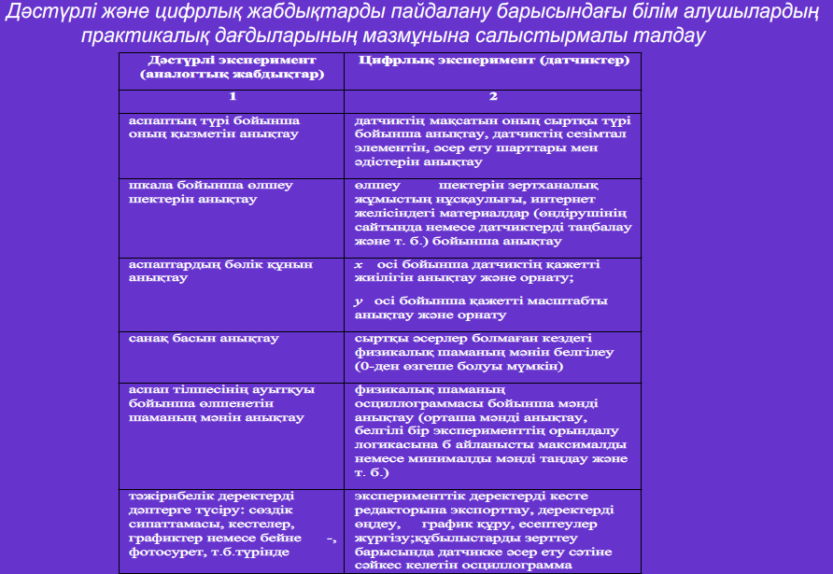

2) Цифрлық аспап көмегімен жүргізілетін өлшеулердің принциптік схемасын түсіну (сигналды аналогты-цифрлық түрлендіру қағидасы).
3) Цифрлық зертханалармен жұмыс кезінде білім алуушылар жаңа білім мен дағдыларды қалыптастырады. Төмендегі кестеде цифрлық зертханамен жұмыс істеу кезіндегі оқыту нәтижелеріне қойылатын талаптар келтірілген.
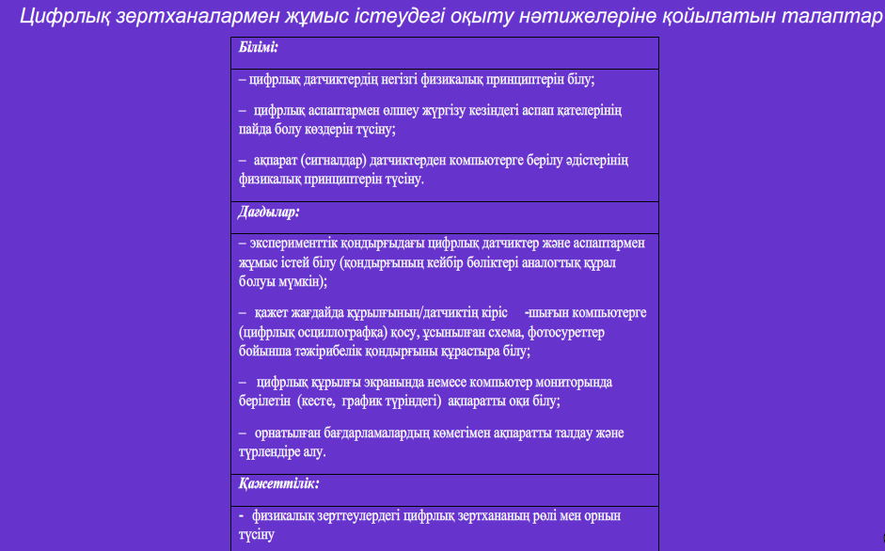

Оқу физикалық экспериментінде цифрлық зертханаларды қолдану жаратылыстану ғылымдарының мазмұнын білім алушыларға информатикадан белгілі келесідей ұғымдар арқылы кеңейтуге мүмкіндік береді: «сигнал», «шу», «ақпарат», «аналогтық сигнал», «цифрлық сигнал».
- Цифрлық құрылғылармен зертханалық практикумды өткізу барысында оқытушы келесі жұмыс түрлерін ескеруі керек:
- мәліметтерді жинау, өңдеу және талдау бағдарламасының негізгі мүмкіндіктерімен танысу;
- алғашқы өлшемдерді жүргізу: датчиктерді қосу ережесі, датчиктерді жұмысқа дайындау, өлшеу жиілігі мен санын анықтау;
- өлшеу нәтижелерін өңдеуге арналған бағдарламалық қамтамасыз ету мүмкіндіктері;
- эксперимент осциллограммасымен жұмыс жасау, эксперименттік мәліметтерді тіркеп алу;
- орындалған жұмыстардың мәліметтерін өңдеу.

3. Цифрлық зертханаларды сабақта қолдану әдістемесі. Эксперименттің мақсатын анықтау: Мұғалім оқушыларға тәжірибенің мақсатын түсіндіреді және негізгі теориялық ұғымдарды таныстырады.
Сенсорларды орнату: Оқушылар сенсорларды орнатып, оларды компьютермен байланыстырады.
Деректерді жинау: Сенсорлар тәжірибеден деректер жинайды, бұл деректер компьютерде өңделеді.
Нәтижелерді талдау: Жиналған деректер графиктер мен диаграммалар түрінде көрсетіліп, оларды талқылау жүргізіледі.
Техникалық мәселелер: Құрылғылардың техникалық ақаулары немесе бағдарламалық қамтамасыз етудегі қиындықтар сабақ барысында кедергі келтіруі мүмкін.
Құрал-жабдықтардың қымбаттығы: Сандық зертханаларға арналған жабдықтар қымбат болуы мүмкін, бұл кейбір мектептер үшін қиындық тудырады.
Пайдалану дағдыларының жеткіліксіздігі: Мұғалімдер мен оқушылар кейде заманауи құралдарды қолдануда жеткіліксіз тәжірибеге ие болуы мүмкін.
Техникалық қолдау: Сабақта құрылғыларды пайдалану алдында олардың жұмысын тексеру және қажет болған жағдайда мамандардан көмек сұрау.
Бюджеттік баламалар: Сандық зертханалардың арзан аналогтарын қолдану немесе гранттар мен демеушілерден қолдау іздеу.
Оқыту курстары: Мұғалімдер мен оқушыларға сандық зертханаларды қолдануды үйрету мақсатында арнайы оқыту курстарын ұйымдастыру.
Цифрлық зертханалар мен сенсорлар білім беру саласындағы инновациялық технологиялардың біріне айналып отыр. Олардың болашағы үлкен: жаңа технологиялар деректерді жинау, өңдеу және талдау үдерістерін одан әрі жеңілдетеді және жетілдіреді. Болашақта цифрлық зертханалардың мүмкіндіктері артып, оларды барлық мектептерде қолдану мүмкіндігі ұлғаяды.
Цифрлық физикалық зертханаларды пайдалану тек оқу сипатындағы сабақтарды ғана емес, сонымен қатар білім алушылардың жобалық-зерттеу қызметін жүзеге асыруға мүмкіндік береді. Заманауи микропроцессорлық техникаға негізделген жоғары технологиялық жабдық білім алушылардың заманауи физикалық ойлауын қалыптастыру үшін эксперименттің мүмкіндіктерін едәуір кеңейтуге мүмкіндік берді.
Физиканы оқытудың электрондық оқу құралдары нарығындағы компаниялардың бірі орта және жоғары білім беру мекемелері үшін компьютерлік қосымшалар жасау бойынша бай тарихы бар «Школьный мир» компаниясы болып табылады. Оның «L-микро» оқу физикалық зертханасы брендімен жүргізілген цифрлық зертханалық жұмыстары жақсы танымал, кейбіреулері мектепте физика бойынша оқу процесінде табысты қолданылуда.
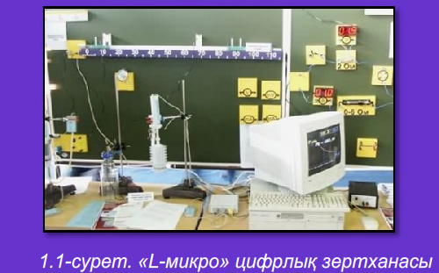

L-micro компаниясының физикадан оқу зертханалық жұмыстарын жүргізуге арналған оқу жабдығы заманауи компьютермен интерфейстелген әртүрлі физикалық шамалардың датчиктерін қолдануға арналған жоғары технологиялық жабдық. «L-микро» зертханасын тиісті бағдарламалық қамтамасыз ету жалпы орта білім берудің мемлекеттік білім беру стандартының талаптарында көзделген білім беру процесінде физика бойынша білім алушылардың зерттеу және жобалау қызметін тиімді ұйымдастыруға мүмкіндік береді.
«L-микро» оқу зертханасының құрамы:
-әртүрлі эксперименттік қондырғыларды құрастыруға болатын бөлек түрде жасалған модульдік жабдық;
-физикалық шамалар датчиктері;
-компьютерлік өлшеу жүйесі (дисплей экранындағы аспаптардың көрсеткіштері, электрондық кестенің көмегімен нәтижелерді өңдеу); -фронтальды жұмыстарға арналған зертханалық жабдықтардың жинақтары.
«L-micro» компаниясының оқу физикалық зертханасының цифрлық блогында деректерді жазудың екі арнасы бар, яғни екі датчикті бір уақытта қосады. Датчиктердің мақсаты әртүрлі: мысалы, температура датчигі, айналу бұрышының датчигі, ылғалдылық датчигі, жиілік датчигі, магнит өрісінің датчигі және мектеп пен университетте зертханалық жұмыстарды жүргізу кезінде өлшенетін басқа да көптеген физикалық шамалардың датчиктері. «Научные развлечения» цифрлық зертханасы білім алушыларға эксперименттік тапсырмалардың екі түрін ұсынады: негізінен 7-9-сыныптарда орындалатын фронтальды зертханалық жұмыстар және 10-11-сыныптар үшін оқу-зерттеу тапсырмалары. Бұл цифрлық зертхана USB портына тікелей қосылған 24 датчиктер, эксперимент қондырсын құрастыруға арналған жабдықтар жиынтығынан тұрады және әдістемелік материалдармен қамтамасыз етілген.
Израильдік Fourier Systems компаниясы әзірлеген «Архимед» цифрлық зертханасы кеңінен қолданыста. Бұл зертхана физиканы зерделеудің зерттеу компонентін едәуір кеңейтуге және білім алушылардың физикалық мүмкіндіктерін және процестердің мәнін түсінуін едәуір жеңілдетуге мүмкіндік береді. Зертхананың өзегі «MultiLab» бағдарламалық құралымен жұмыс істейтін мамандандырылған USBLink портативті деректер тіркеушісі болып табылады. USBLink деректер тіркеушісі компьютердің USB портына қосылатын көп функциялы «plug-n- play» құрылғысы. Құрылғы секундына 104 өлшемге дейін деректерді тіркеу жылдамдығына ие. USB Link тіркеушісі деректерді графиктер, кестелер немесе өлшеу құралдарының көрсеткіштері ретінде бейнелеуге мүмкіндік беретін «MultiLab» бағдарламалық жасақтамасымен жұмыс істеуге арналған. Microsoft Word және Excel бағдарламаларымен толық үйлесімділікке ие. Жоғары дәлдіктегі датчиктердің көптігі оқу физикалық эксперименттердің кең спектрін ұйымдастыруға мүмкіндік береді.
1. Сенсор порттары
2. USB порты
3. Қуат кабелінің қосқышы

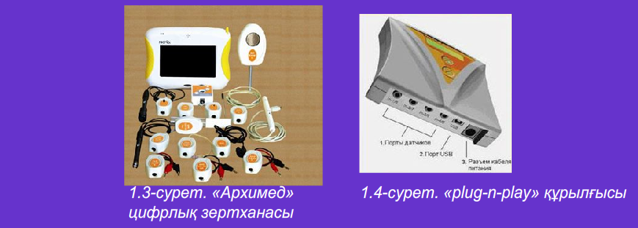
1.3-сурет. «Архимед» цифрлық зертханасы. 1.4-сурет. «plug-n-play» құрылғысы

USBLink деректер тіркеушісі компьютердің USB портына қосылатын көп функциялы «plug-n- play» құрылғысы (1.4-сурет). Құрылғы секундына 104 өлшемге дейін деректерді тіркеу жылдамдығына ие. USB Link тіркеушісі деректерді графиктер, кестелер немесе өлшеу құралдарының көрсеткіштері ретінде бейнелеуге мүмкіндік беретін «MultiLab» бағдарламалық жасақтамасымен жұмыс істеуге арналған. Microsoft Word және Excel бағдарламаларымен толық үйлесімділікке ие. Жоғары дәлдіктегі датчиктердің көптігі оқу физикалық эксперименттердің кең спектрін ұйымдастыруға мүмкіндік береді. Мектепте физиканы оқытуда қолданылатын жоғарыдағы цифрлық зертханалардан басқа, оқу физикалық экспериментін жүзеге асырудың әртүрлі техникалық бөлшектерімен бір-бірінен ерекшеленетін бірқатар басқа зертханалар бар. Оларға келесі цифрлық зертханалар да жатады: Labdisc, Pasco, Einstein және т.б.(1.5, 1.6, 1.7-суреттер).
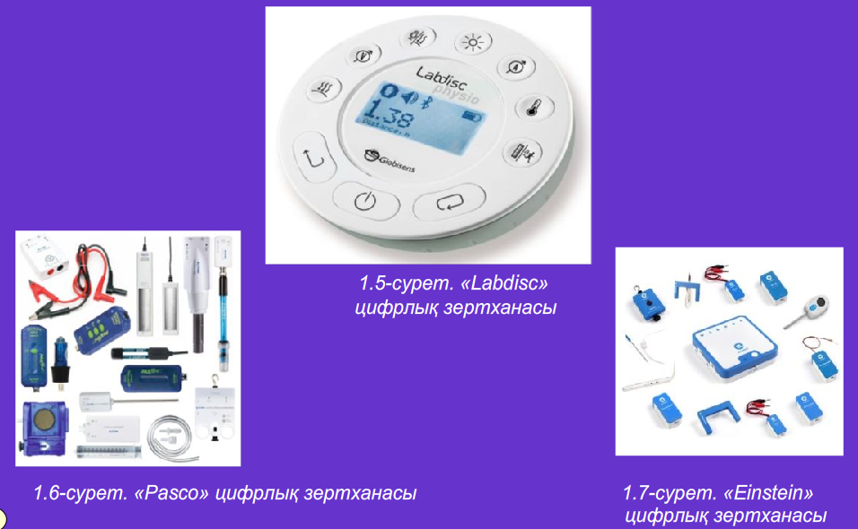

Жалпы алғанда қазіргі уақытта нарықта оқу физикалық экспериментін қамтамасыз етудің цифрлық құралдарының үлкен саны ұсынылады, олар біріңғай принцип бойынша құрылған және бір- бірінен тек кейбір техникалық бөлшектер және тиісті бағдарламалық жасақтамасымен ерекшеленеді.
4. «Vernier» цифрлық зертханасы. АҚШ-тың физиканы оқыту жүйесінде «Vernier» компаниясының зертханасы кеңінен қолданыста. Компания физика, химия, биология, математика кабинеттеріне арналған жабдықтармен қамтамасыз етеді. Озық цифрлық технологияларға негізделген заманауи техникалық шешімдер оларды пайдалануды әдістемелік қамтамасыз етумен ұштастыра отырып, оқыту құралдарының бірыңғай желісі болып табылады.
Vernier компаниясының цифрлық зертханалары сонымен қатар инженерлік-технологиялық және медицина-биологиялық бағыт сыныптарына арналған арнайы жабдықтарды ұсынады. Физиканы оқыту үшін Vernier цифрлық зертханаларында әртүрлі физикалық шамалардың 60-тан астам датчиктері бар және әртүрлі физикалық эксперимент деректерін жинауға мүмкіндік береді. Зертхана LabQuest, LabQuest Mini, Go!Link ақпарат жинау жүйелерімен жабдықталған. Арнайы жабдық LabQuest - бұл физикалық шамаларды өлшеуге ғана емес, сонымен қатар кірістірілген Wi-Fi және Bluetooth сымсыз байланыс модулінің арқасында оларды алмасуға мүмкіндік беретін көп функциялы құрылғы. Құрылғының айрықша ерекшелігі - сенсорлық экранда басқару мүмкіндігі. Құрылғыда экранның кеңістіктегі оңтайлы орнын таңдауға мүмкіндік беретін бірқатар қосымша мүмкіндіктер бар, сонымен қатар GPS навигациялық жүйесінің кіріктірілген модулі бар.
Цифрлық зертхананың құрамына келесі компоненттер кіреді: эксперимент деректерін жинауға және талдауға арналған тіркеуші құрылғы (LabQuest); тіркеу құрылғысын басқаруға арналған бағдарламалық жасақтамасы бар компьютер; LabQuest тіркеуші құрылғысына жалғанатын физикалық шамаларды өлшеуге арналған датчиктер. 1.8-суретте цифрлық зертхана құрамының өзара байланысын сұлба түрінде келтірілген.
Соңғы он жылдықта оқу орындары әртүрлі маркалы цифрлық зертханалар, соның ішінде AFSTM жалпы маркамен нарыққа шыққан «Vernier» цифрлық жабдықтарымен қамтамасыз етілуде.
«Vernier» цифрлық зертханасында тіркеуші рөлін LabQuest2 құрылғысы атқарады (1.9-сурет)
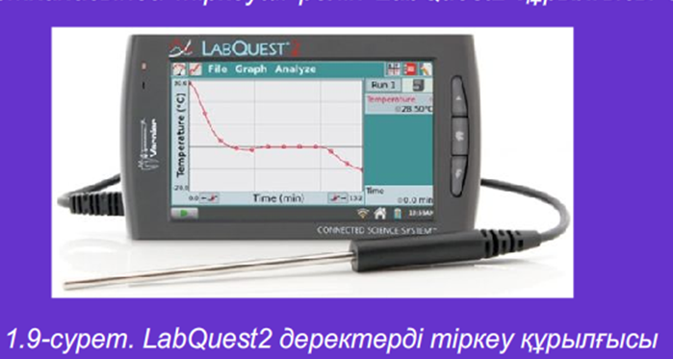

Цифрлық зертхананың сипаттамалары:
1. LabQuest2 құрылғысының максимал дискреттеу жиілігі 100 000 Гц-ке дейін жетеді. Бұл дегеніміз құрылғы уақыт бірлігінде сигналдардың көптеген ағынын өңдей алатындығын көрсетеді және жүргізілетін эксперимент дәлдігін арттырады, қажет болған жағдайда көптеген параметрлердің мәндерін анықтауға мүмкіндік береді.
2. LabQuest2 құрылғысында бес кіріктірілген датчик бар. Олар: GPS, микрофон, акселерометр, температура және жарық датчиктері. Датчиктер мектеп бағдарламасы аясында көптеген зерттеулер жүргізуге мүмкіндік береді. Сонымен қатар, GPS навигациялық модулінің көмегімен білім алушылар әр түрлі экологиялық зерттеулер де жүргізе алады.
3. LabQuest 2 құрылғысы кіріктірілген акселерометрдің арқасында экранда ақпаратты кітап немесе альбом жағдайына орналастырып көрсету, сонымен қатар экрандағы деректерді қолмен басқару функцияларына ие.
4. LabQuest2 құрылғысы нақты уақыт режимінде эксперимент нәтижелерін үйлесімді браузерлері бар кез-келген құрылғыға (iPad, iphone, Android және т.б базасындағы мобильді құрылғылар) жіберіледі. Бұл құрылғының бұндай ерекшелігі арқылы мұғалім сабақ барысында оқушылармен топтық, жұптық және де жеке жұмыстар ұйымдастыруға мүмкіндік береді.
5. Кіріктірілген Wi-Fi және Bluetooth сымсыз байланыс модулінің арқасында LabQuest2 құрылғысы өлшеу жүргізу және эксперименттік деректерді жинаумен қатар, білім алушылар мен оқытушы арасында эксперимент нәтижелерін алмасуды ұйымдастыруға мүмкіндік береді.
6. Құрылғы көмегімен эксперименттік деректерді электрондық поштаға (e-mail) жіберу арқылы, білім алушылар интерактивті үй тапсырмаларын орындауға мүмкіндік алады.
7. Logger Pro бағдарламалық қамтамасыз етуі ақпаратты тек датчиктердің көмегімен ғана емес, сонымен қатар бейінді оқыту кезінде қолданылатын күрделі өлшеу құрылғыларының (спектрофотометр, газ хроматографы, интерактивті микроскоп және т.б.) көмегімен жинауға, сондай-ақ осы эксперименттің бейнесін жазумен өлшенетін параметрлерді синхрондауға мүмкіндік береді. Logger Pro бағдарламасымен жұмыс туралы толығырақ «Logger Pro бағдарламасы және оның мүмкіндіктерін» қарастырған кезде тоқталатын боламыз.

Қорытынды
Сандық зертханалар мен сенсорлар физика сабағында тәжірибелік жұмыстарды жүргізудің тиімді және дәлелді әдістерінің бірі болып табылады. Олар оқушыларға физикалық құбылыстарды тереңірек түсінуге мүмкіндік беріп, білім беру процесін қызықты әрі заманауи етеді. Сандық зертханаларды қолдану оқушылардың практикалық дағдыларын арттыруға және ғылымға деген қызығушылықтарын оятуға көмектеседі.

Дәрісті бекіту сұрақтары
- Сандық зертханалар дегеніміз не және олар физика сабағында қалай қолданылады?
- Физика сабағында қандай сенсорлар жиі қолданылады?
- Сандық зертханалардың физикалық эксперименттерді өткізуге қандай әсері бар?
- Цифрлық зертханалар арқылы тәжірибелік жұмыстарды қалай ұйымдастыруға болады?
- Цифрлық зертханалар дегеніміз не? және олар физиканы оқытуда не үшін қолданылады?
- Физикалық эксперименттерді ұйымдастыруда цифрлық зертханалардың қандай артықшылықтары бар?
- Цифрлық зертхананың құрамына қандай негізгі компоненттер кіреді?
- Цифрлық зертханалармен жұмыс істегенде білім алушылардың қандай дағдылары дамиды?
- LabQuest2 құрылғысы қандай негізгі функцияларды атқарады ?
- LabQuest2 құрылғысын пайдаланып эксперименттік тапсырмалардың қандай түрлерін орындауға және үй тапсырмалары үшін қалай пайдалануға болады?

Пайдаланылған әдебиеттер
1.Smart-қоғам жолындағы әлем // ғылыми баяндамалар жинағы Халықаралық білім форумы 9-10 қазан Мәскеу. 2012.
2.Және Ардашкин.Б., Чмыхало А. Ю., М Макиенко.А., Халдеева М. А. Смарт-технологиялар.Жоғары инженерлік білім: қолданудың заманауи тенденциялары / / әлеуметтік зерттеулер бойынша Еуропалық еңбектер &Мінез-құлық ғылымдары (Epsps). 2018. Том. L. URL: https://www.futureacademy.org.uk/files/ima ges/upload/icRPTSS2018FA008.pdf
3.Сұлтан М., Ахмед к.н. Ақылдыдан ақылдыға дейін: ақылды үй жүйесінің тарихы, болашағы және сын-тегеуріндері // компьютерлік конференция. 2017. URL: https://pdfs.semanticscholar.org/18c1 / b2bcb 167e4f52d5c1dddfecbff6881d4357b.pdf

